

**КАК УБЕРЕЧЬСЯ ОТ МОШЕННИЧЕСКИХ ДЕЙСТВИЙ**

**ПРИ ПОКУПКЕ НЕДВИЖИМОСТИ**

При покупке недвижимого имущества необходимо быть предельно внимательными и осторожными. Перед заключением сделки следует тщательно проверять все представленные продавцом документы.

Обращаем особое внимание, что продавец должен представить подлинники документов, на основании которых ему принадлежит отчуждаемый объект недвижимости. Покупателю следует обратить внимание на частую перепродажу объекта недвижимости.

В случае, если объект продается по доверенности, то важно удостовериться, что собственник действительно изъявляет такое желание.

Филиал ФГБУ «ФКП Росреестра» по Орловской области (далее Филиал) настоятельно рекомендует гражданам обезопасить себя и перед покупкой жилья заказать выписку из Единого государственного реестра недвижимости (далее - ЕГРН). Именно этот документ содержит всю информацию об объекте недвижимости, которая позволит покупателю проверить, является ли продавец собственником квартиры на самом деле, нет ли у объекта других правообладателей, и имеются ли правопритязания или ограничения (обременения) прав, в том числе аресты на данный объект недвижимости.

Напомним, заказать выписку из ЕГРН можно в любом многофункциональном центре предоставления государственных и муниципальных услуг (далее - МФЦ), а также в филиале ФГБУ "ФКП Росреестра" по Орловской области или на сайте Росреестра.

Филиал обращает внимание собственников недвижимости, что и они в свою очередь могут обезопасить принадлежащее им имущество путем подачи заявления в Филиал или в МФЦ о невозможности регистрации перехода, ограничения (обременения), прекращения права без их личного участия. При наличии такого заявления стороннее лицо не сможет совершить никаких действий с объектом недвижимости без согласия законного хозяина.

Пресс-служба филиала ФГБУ «ФКП Росреестра»

по Орловской област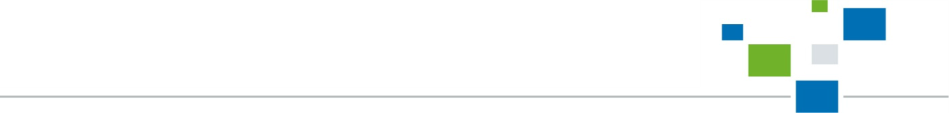и.